1. 什么是驱动传参？

驱动传参 就是 传递参数给驱动。

我们知道，在之前加载模块的时候，我们使用insmod 加载驱动。传参也是在使用insmod的时候给他传递进去的。

例如：

insmod beep.ko a=1 b =2

那么这些参数在安装驱动的时候，就会被传递加载进去。

1. 驱动传参数有什么作用呢？
2. 驱动传参，就可以给驱动传递一些参数，进而设置一些内容。

比如：可以设置缓冲区的大小，

1. 可以设置内核的安全校验，防止写的驱动被别人盗用。
2. 怎么给驱动传递参数？
3. 传递普通的参数。如：char、int类型。

函数：

Module\_param(name,type,perm);

参数：

name 要传递进入的参数的名称

type 类型

perm 参数读写权限

驱动代码编写：

在第一节课的HelloWorld的工程模板下进行改动：

拷贝工程：

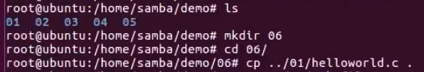

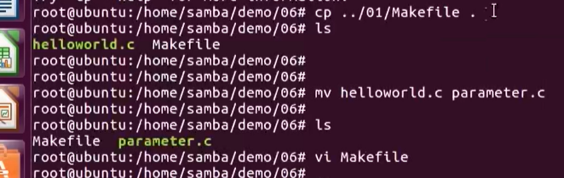

Makefile:

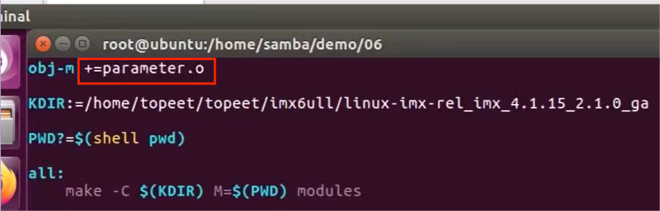

驱动代码编写：

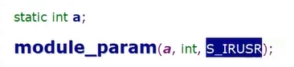

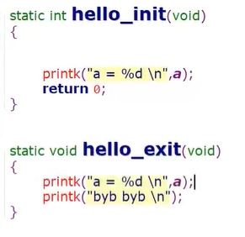

编译拷贝执行：

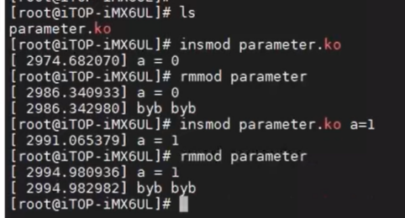

当加载模块之后，会在sys/module/parameter下面用文件a存放变量a的值:

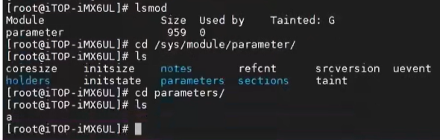

1. 传递数组

函数：

module\_param\_array(name,type,nump,perm)

参数：

name 要传递进入的参数的名称

type 类型

nump 实际传入进入的参数的个数

perm 参数读写权限

代码编写：

定义数组 和 实际传入进去的参数个数：

IMG_256

IMG_256

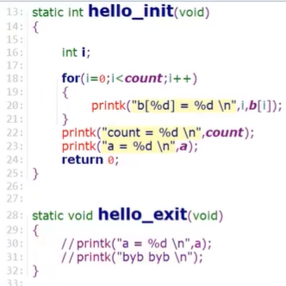

编译，拷贝，重新加载驱动后:

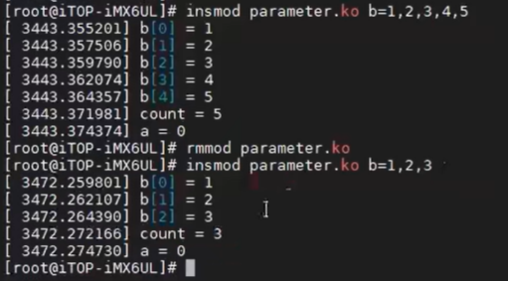

同样，他会在sys/module/parameter下面生成对应的文件：

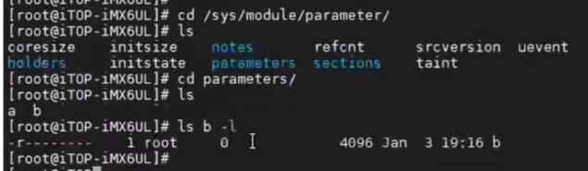

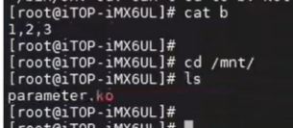

1. 如果我们多传递进去参数，会发生什么？

会提示我们出错了：

